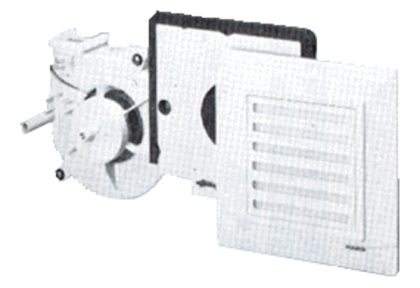Вентиляторный узел ER 17/60 GКомплект поставки: 1 штукАссортимент:
Номер артикула: 0080.0738Изготовитель: MAICO

